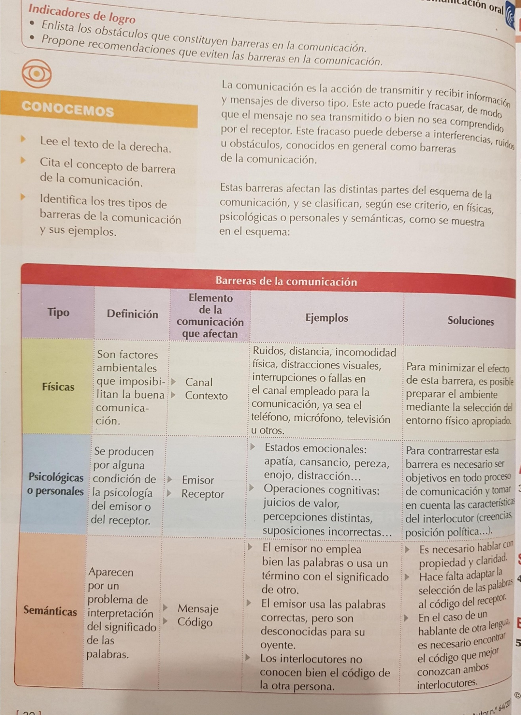**CLASE DE UNDÉCIMO SEMANA 4**

**TALLER SUMATIVO**

